
Юр. адрес: 633512, Новосибирская область, Черепановский район,
рп Дорогино, ул. Центральная, 4.
Почт. адрес: 654084, Россия, Кемеровская область, г. Новокузнецк,
Кузнецкое шоссе, 20, тел. (3843) 345-668, факс (3843) 343-872.
Р/с 40702810600000001462 в АО «Кузнецкбизнесбанк», г. Новокузнецк,
к/с 30101810600000000740.
АКЦИОНЕРНОЕ ОБЩЕСТВО «ЗАВОД УНИВЕРСАЛ» БИК 043209740, ИНН 4221000133, КПП 544001001, ОКПО 00288411, ОКОНХ 14711
Email: oao@zavoduniversal.ru, сайт: zavoduniversal.ru


Паспорт и инструкция по эксплуатации
конвекторов отопительных стальных напольных
«Кузнецк Стиль» КПНК 20

ОКПД 2 25.21.11.150
Сертификат соответствия № РОСС RU C-RU.CЛ37.B.00048/22
Срок действия с 23.03.2022 по 23.03.2027
Орган по сертификации № RA.RU.11CЛ37 «Омскстройсертификация»

1 Общие сведения
1.1 Конвекторы изготовлены в соответствии с ГОСТ 3131.
1.2 Высокие эстетические и эргономические качества конвекторов позволяют применять их в
современных зданиях с повышенными требованиями к интерьерам помещений.
1.3 Конвекторы предназначены для систем отопления жилых, общественных и производственных
зданий с температурой теплоносителя до 150˚С и рабочим избыточным давлением до 1,0 МПа (10
кгс/см²). При температуре теплоносителя 105˚С температура на поверхности кожуха не более 40 ˚С.
1.4 Конвекторы выпускаются правого и левого исполнения двух модификаций - концевые и проходные, с резьбой ¾" или без резьбы (по согласованию с потребителем) для подсоединения к системе отопления.
1.5 Конвекторы соответствуют требованиям ГОСТ 31311 и изготовлены по технологической и
конструкторской документациям предприятия-изготовителя, утвержденными в установленном порядке.
2 Основные технические данные

Тип конвекторов |  | Монтажный № | Номинальный тепловой поток, кВт | Расстояние между осями  крепления стоек, L2, мм | Длина кожуха,  L, мм | Общая длина, L1,  мм |  | Масса, кг (для справок)
концевой | проходной |  |  |  |  | КОНЦЕВОГО | ПРОХОДНОГО | КОНЦЕВОГО | ПРОХОДНОГО
КПНК 20-0,65 К | КПНК 20-0,65 П | У14А | 0,65 | 320 | 610 | 708 | 753 | 11,0 | 11,3
КПНК 20-0,72 К | КПНК 20-0,72 П | У15А | 0,72 | 414 | 704 | 804 | 849 | 12,6 | 12,9
КПНК 20-1,14 К | КПНК 20-1,14 П | У14 | 1,14 | 510 | 800 | 900 | 945 | 17,3 | 17,6
КПНК 20-1,23 К | КПНК 20-1,23 П | У16 | 1,23 | 606 | 896 | 996 | 1041 | 20,2 | 20,5
КПНК 20-1,65 К | КПНК 20-1,65 П | У19 | 1,65 | 750 | 1040 | 1140 | 1185 | 23,4 | 23,7
КПНК 20-1,85 К | КПНК 20-1,85 П | У21 | 1,85 | 846 | 1136 | 1236 | 1281 | 25,3 | 25,6
КПНК 20-2,10 К | КПНК 20-2,10 П | У23 | 2,10 | 942 | 1232 | 1332 | 1377 | 27,7 | 28,0
КПНК 20-2,29 К | КПНК 20-2,29 П | У25 | 2,29 | 1038 | 1328 | 1428 | 1473 | 29,7 | 30,0
КПНК 20-2,55 К | КПНК 20-2,55 П | У27 | 2,55 | 1134 | 1424 | 1524 | 1569 | 32,1 | 32,4
КПНК 20-2,65 К | КПНК 20-2,65 П | У28 | 2,65 | 1182 | 1472 | 1572 | 1617 | 33,1 | 33,4
При заказе указывать марку конвектора, диаметр условного прохода труб присоединительного патрубка 20 мм; номинальный тепловой поток в кВт; модификацию - «К» (концевой) или «П» (проходной); исполнение - «прав» (правое) или «лев» (левое).
Пример условного обозначения конвектора с номинальным тепловым потоком 1,23 кВт, концевого, правого исполнения при заказе:
Конвектор «Кузнецк Стиль» КПНК 20 -1,23 К прав.
3 Состав изделия и комплект поставки Конвектор состоит из следующих основных элементов:
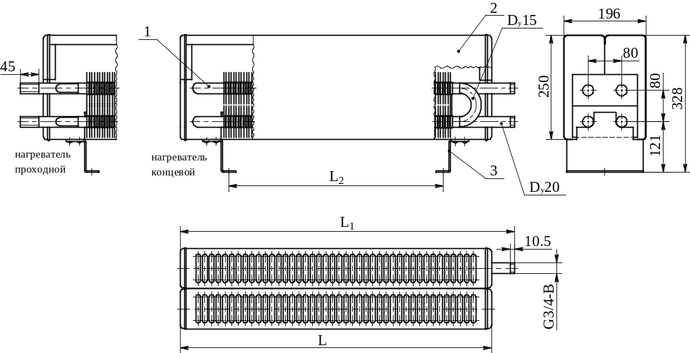
1 - нагревательный элемент; 2 - кожух; 3 -стойка(2шт.) В комплект поставки входят: конвектор в сборе (полной строительной готовности); упаковка; документация (паспорт 1шт. на партию или при поставке в торговую сеть - к каждому конвектору).

4 Монтаж конвекторов
4.1. Конвекторы устанавливаются на подготовленный (чистый) пол в следующей последовательности: - предварительно замерить размер «L₂»;
- разметить места крепления конвектора к полу, выдерживая размер «L₂»;
- установить клиновые анкера;
- установить конвектор на анкера и зафиксировать положение конвектора гайками.
При установке конвектора должны соблюдаться расстояния в пределах:
- от верха кожуха до конструкций здания, препятствующих свободному выходу нагретого воздуха
- не менее 140 мм;
- от ограждающих конструкций здания до тыльной стенки конвектора - не менее 50 мм.
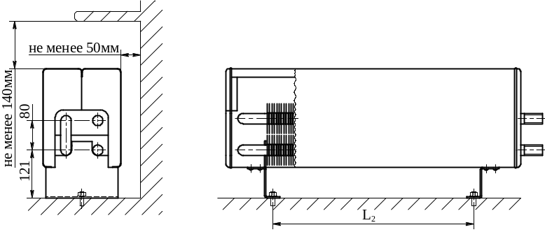

5 Эксплуатация и техническое обслуживание
5.1. Отопительные приборы должны быть постоянно заполнены водой, как в отопительные, так и в межотопительные периоды. Опорожнение системы отопления допускается только в аварийных случаях на срок, минимально необходимый для устранения аварии, но не более 15 суток в течение года.
5.2. В качестве теплоносителя использовать химически очищенную воду согласно требованиям СП 124.13330.2012 «СНиП 41-02-2003 Тепловые сети», СП 60.13330.2016 «СНиП 41-01-2003 Отопление, вентиляция и кондиционирование воздуха», Приказ Минэнерго России от 9 июня 2003 г. № 229 «Об утверждении Правил технической эксплуатации электрических станций и сетей Российской Федерации».
5.3. В процессе эксплуатации необходимо производить очистку конвектора от пыли перед началом отопительного сезона и через каждые 3-4 месяца. Нагревательный элемент очищается пылесосом. Лицевые поверхности кожуха и прочие детали следует протирать мягкой ветошью с использованием слабого мыльного раствора.
5.4. Запрещается эксплуатация конвекторов в помещениях с повышенной влажностью, с наличием химических веществ, вызывающих коррозию (например - автомойки).
6 Транспортирование. Хранение
6.1 Транспортирование конвекторов допускается любым видом транспорта, обеспечивающим сохранность конвекторов от механических повреждений.
6.2 Конвекторы должны храниться в закрытом помещении или под навесом и должны быть защищены oт воздействия влаги и химических веществ, вызывающих коррозию.
7 Свидетельство о приемке
7.1 Конвекторы отопительные напольные «Кузнецк Стиль» КПНК 20 соответствуют ГОСТ 31311 и признаны годными для эксплуатации.

№ партии____________________ Дата изготовления__________________

Номинальный тепловой поток _______________________кВт

ОТК_________________________ Дата___________________________

Гарантийные обязательства
Гарантийный срок при соблюдении потребителем требований по хранению, транспортированию, монтажу и эксплуатации, предусмотренных настоящим паспортом – 3 года со дня ввода конвектора в эксплуатацию или продажу (при реализации через торговую сеть), но не более 5 лет со дня изготовления. Средний срок службы конвекторов не менее 25 лет при условии соблюдения требований настоящего паспорта. Предприятие оставляет за собой право вносить изменения в технические характеристики изделий, которые могут быть не отражены в настоящем ПАСПОРТе и не влияют на условия эксплуатации и основные характеристики конвектора.

